CHALLENGE 2018 - 16èmè JOURNEE

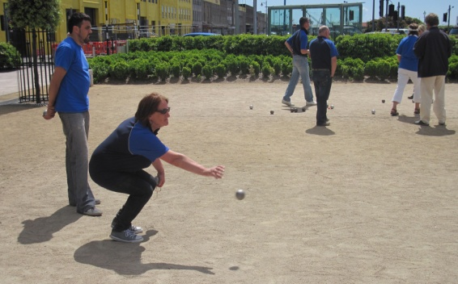

CLASSEMENT NOMS Nbre.de.Vict. DIFFERENCE

1er C. DANIELOU 40 + 312

2 A. PICHON 33 + 135

3 A. GOUBIL 32 + 182

4 P. LE ROY 30 + 126

5 J.P. HUBERT 29 + 126

6 R. LE BONNIEC 28 + 106

7 J.P. BONBONNY 28 + 74

8 L. DANIOU 26 + 41

9 C. MONFORT 26 + 371

10 J. GUILLOSSOU 25 + 113

11 Y. LE ROY 25 + 65

12 M. NOUET 24 + 100

13 J. FRANCES 24 + 70

14 C. HERVIOU 24 + 50

15 P. CARFANTAN 24 + 9

16 A. JUNTER 23 - 3

17 A. RIBEYRE 22 + 66

CLASSEMENT NOMS Nbre.de.Vict. DIFFERENCE

18 C. LABARRE 22 - 27

19 C. JULOU 21 + 29

20 J. BOULARD 20 + 18

21 J. QUERE 20 - 12

22 Y. GOREGUES 20 - 48

23 J. PINEL 19 + 131

24 N. RIBEYRE 19 - 67

25 M. LALEUW 18 + 31

26 J.C. BOUTIN 18 + 12

27 G. LE BRIS 18 - 66

28 A. HAMON 17 + 68

29 A. POULOUIN 17 - 24

30 M.J. LAZ 17 - 86

31 C. PINEL 16 + 96

32 R. NICOLAS 16 - 5

33 G. LE BOTLAN 16 - 13

34 G. BOUGEANT 16 - 45

35 A. HENRY 16 - 122

36 D. PIERRE 15 - 4

37 J.L. LE GROUIËC 15 - 23

38 C. LUCAS 15 - 30

39 P. MENIGOT 14 + 47

40 G. LE VEY 14 - 32

CLASSEMENT NOMS Nbre.de.Vict. DIFFERENCE

41 Y. RICHEUX 14 - 75

42 J. HAMON 14 - 107

43 A. THOMAS 13 - 14

44 D. BENOIST 13 - 42

45 A. FRANCES 13 - 44

46 J.Y. PIN 13 - 49

47 R. CHAUSSE 12 + 11

48 C. BILLOT 12 - 37

49 F. THEPOT 12 - 63

50 J. QUENEA 11 + 19

51 R. APPERE 11 - 9

52 N. LE GOFF 11 - 48

53 J. M. HENRY 10 - 61

54 J. APPERE 10 - 63

55 H. PHILIP 9 - 88

56 G. LE SCORNEC 8 + 26

57 J. LE CREFF 8 + 3

58 R. LE MOIGN 8 - 32

59 M. KERGOURLAY 7 + 7

60 J.P. VILALON 7 - 21

61 C. RICHEUX 7 - 24

62 J.P. BOLLOCH 6 + 21

63 J. EVEN 6 - 8

CLASSEMENT NOMS Nbre.de.Vict. DIFFERENCE

64 J.P. OLLIVIER 6 - 13

65 A. BONBONNY 5 - 12

66 C. LEGAL 5 - 18

67 F. DOMALAIN 4 + 18

68 A. MERRIEN 4 + 10

69 B. LE BIHAN 4 + 7

70 J.Y. POULOUIN 4 - 13

71 M. MADEC 4 - 38

72 C. GIRAUD 3 - 11

73 A. HELARY 3 - 79

74 P. BOGAS 3 - 127

75 P. LE MINOUS 2 + 12

76 A. PINEL 2 + 10

77 C. PHILIPPE 2 + 5

78 M. GRAIN 2 + 2

79 B. BELTHLE 2 - 4

80 P. D’HAENE 2 - 8

81 M.N. WEBER 2 - 13

82 J.M. RAOUL 1 - 2

83 D. LE GOFF 1 - 9

84 R. CHOQUET 1 - 20

85 J.M. GIRAUD 1 - 21

86 D. MELOU 1 - 26

CLASSEMENT NOMS Nbre.de.Vict. DIFFERENCE

87 E . QUELEN 1 - 26

88 J. LE GALL 1 - 30

89 A. MEVEL 1 - 39

90 L. PERROT 1 - 70

91 H. GRACIET 0 - 18

92 J.P. THOMAS 0 - 18  
93 J.C. HERVIOU 0 - 20